有个 AI 相关的项目，几乎全是 Markdown 文本文件，但不到半年就拿到了 18 万 Star！
这个仓库叫 skills，作者 Matt Pocock 是前端 TypeScript 领域很有名的教育者，在 YouTube 上有大几十万粉丝。
他把自己日常用 AI 编程的工作方法总结成了一套技能，也就是一组可以直接装进 Claude Code、Codex 等 AI 编程工具里的指令集，然后开源了出来。
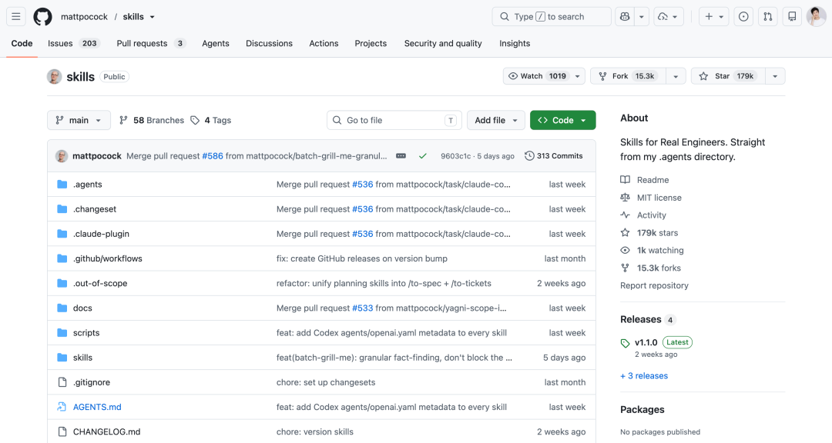
那么这套 Skills 到底有什么？为什么能受到这么大的欢迎？
这篇文章我就带大家看看这个仓库，看看怎么安装使用、里面有哪些值得学习的 AI 编程技巧。

Skills 仓库介绍
这个仓库的 Slogan 是「Skills for Real Engineers」，意思是这套东西不是给 Vibe Coding 氛围编程用的，而是给真正要做工程的人用的。
简单来说，这个仓库提供了一套 AI 编程的 标准操作流程。
用过 Claude Code 的同学应该知道，你可以通过写 CLAUDE.md 文件来告诉 AI 该怎么做事。但大多数人写的要么是一些零碎的注意事项，要么就是从网上抄来的通用提示词，效果一般。
Matt Pocock 做的事情是把真实的软件工程方法论，比如测试驱动开发、代码评审、领域建模这些，浓缩成一个个 Skill 文件。你装到自己的电脑上后，在 AI 编程工具里输入类似 /grill-me、/tdd 这样的斜杠命令，AI 就会按照对应的工程方法来工作，而不是像平时那样想到哪写到哪。
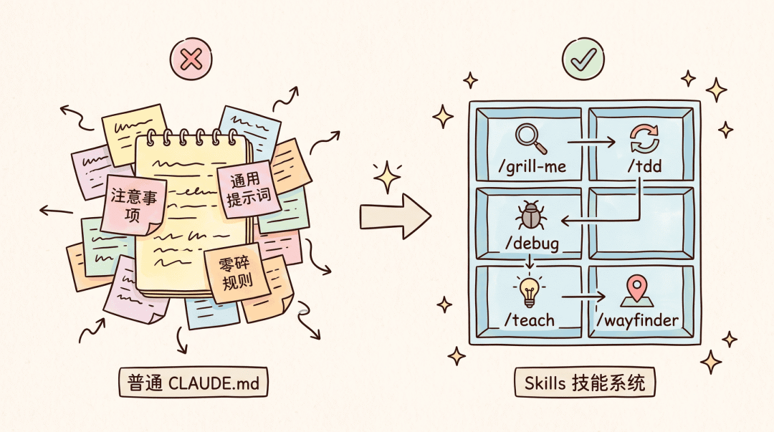概念对比 CLAUDE.md 和 Skills
截止到我写这篇文章时，整个仓库里有大几十个 Skill 文件，其中正式推荐使用的有 22 个，剩下的是一些还在开发中的、作者个人专用的、以及已经废弃的。
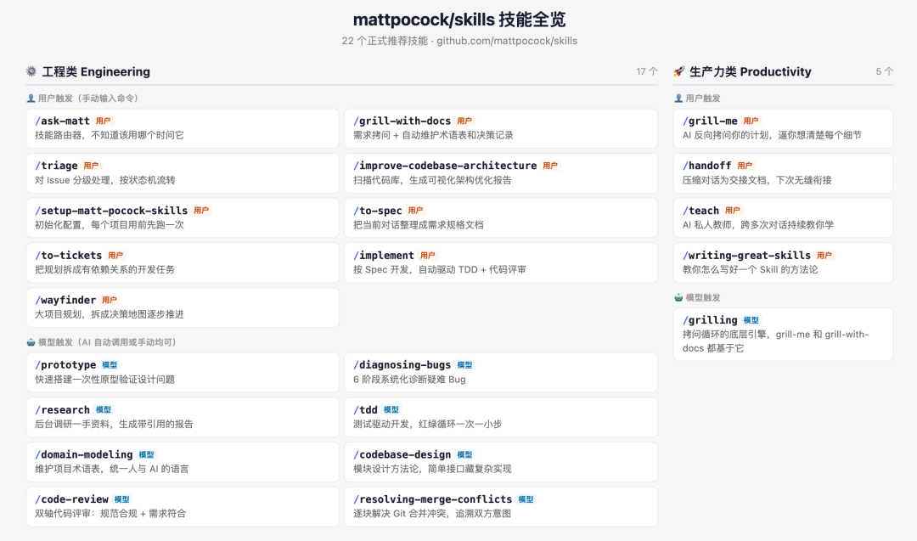
这 22 个正式 Skill 分成两大类。
一类是工程类，包括测试驱动开发、代码评审、Bug 诊断这些跟写代码直接相关的；另一类是生产力类，比如头脑风暴、上下文交接，甚至还有一个让 AI 教你学东西的。
下面我先教大家怎么把这些 Skill 装到自己的项目里，然后再挑几个最实用的详细讲讲。

30 秒快速使用
这个仓库的安装很简单，打开终端，输入一行命令就能搞定：
npx skills@latest add mattpocock/skills
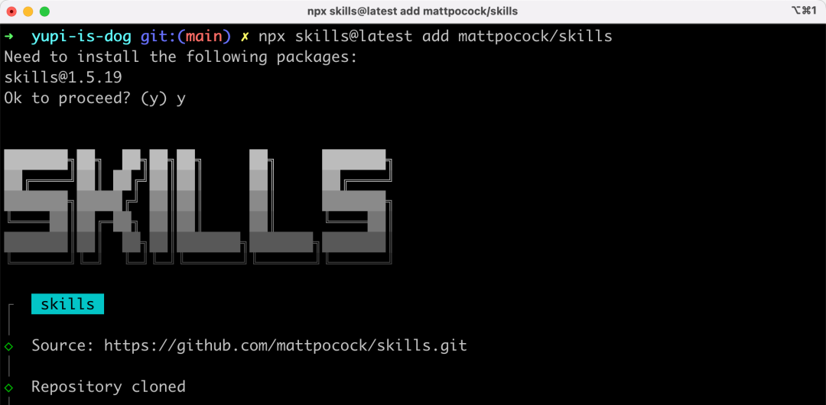
运行之后它会让你选想要哪些 Skill，以及装到哪个 AI 编程工具里。选完之后，对应的 Skill 文件会被复制到你的项目目录或者 AI 工具的本地配置目录（比如 ~/.claude/skills/）。
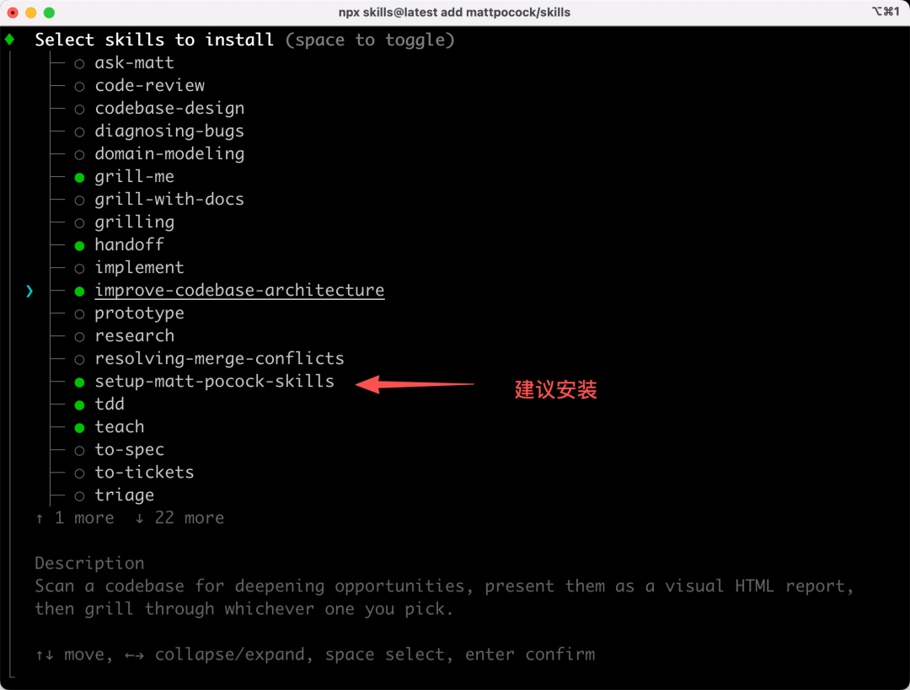
建议选上 /setup-matt-pocock-skills 这个初始化 Skill，装完后在 AI 编程工具里运行一次，比如我在 Claude Code 中运行：
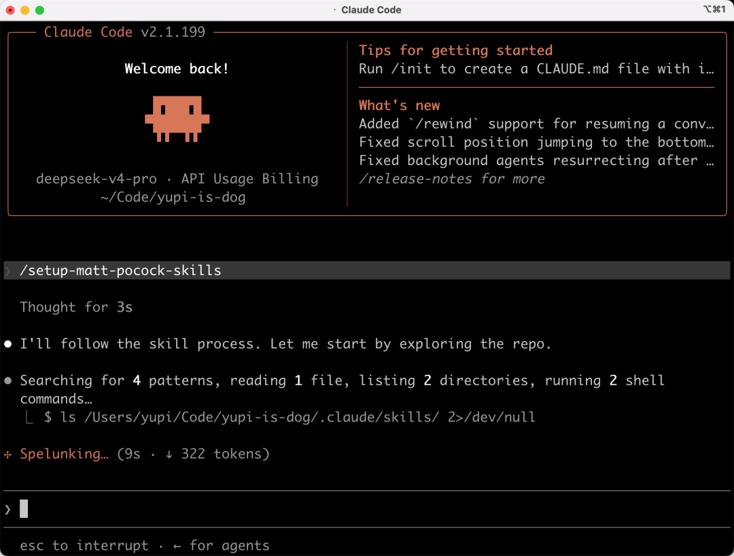
AI 会问你几个问题来适配你的项目。比如用什么工具来管理 Issue、项目文档保存在哪个目录。
我这里为了简单，选择了用本地 Markdown 文件来管理 Issue，文档保存在默认的 docs/ 目录下，规则保存到 CLAUDE.md 文件中。
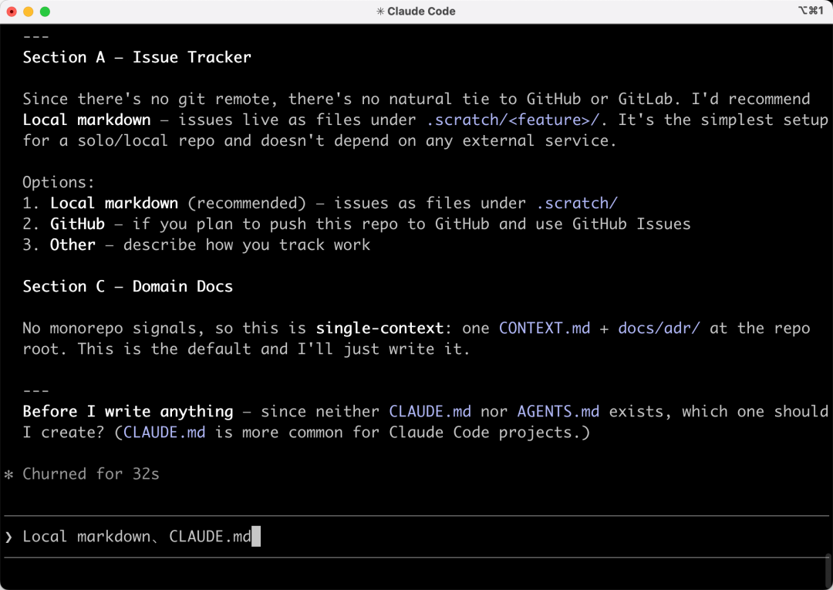
如果你不想手动管理这些安装到项目里的 Skill 文件，也可以用 Claude Code 的插件方式来安装，这样它会自动保持最新版本，不过就不能自己修改了。
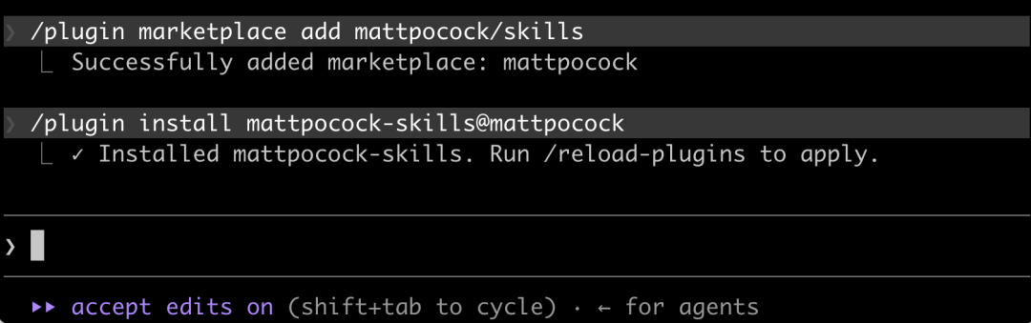
装好之后，接下来我带大家看看这个仓库里最实用的几个 Skill。

/grill-me 需求拷问
这是整个仓库最火的一个 Skill，也是 Matt Pocock 本人反复推荐的。
它的作用是让 AI 反过来对你进行「灵魂拷问」，帮你在让 AI 写代码之前把需求和设计想清楚。
但是，它的核心内容加起来竟然只有 3 句话！
翻译过来大概是这样的：
针对我的计划或设计，一个问题一个问题地追问我，直到我们达成共识。沿着决策树的每个分支走下去，逐个解决分支之间的依赖关系。每个问题要给出你的推荐答案。
每次只问一个问题，等我回答完再问下一个。一次抛出一堆问题会让人不知所措。
能通过查看环境（文件系统、工具等）找到的事实，直接去查，不用问我。但决策是我来做的，每个决策都要等我拍板。
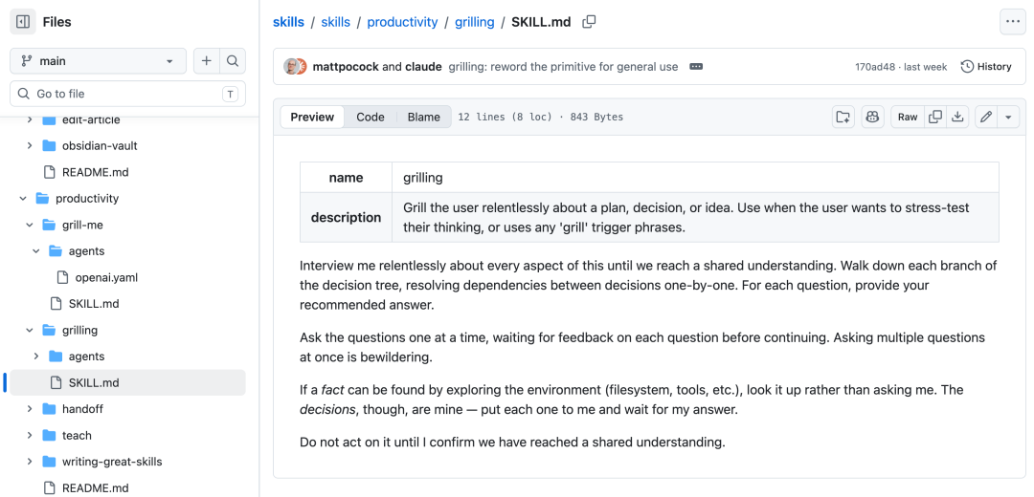
没错，就是这么简单粗暴。
但实际用起来后，你会发现效果确实很牛 X。
有用户分享说，他第一次用 /grill-me 的时候，AI 一口气问了 38 个问题。等问完之后，他发现很多自己之前根本没想到的设计细节都被 AI 逼着想清楚了。
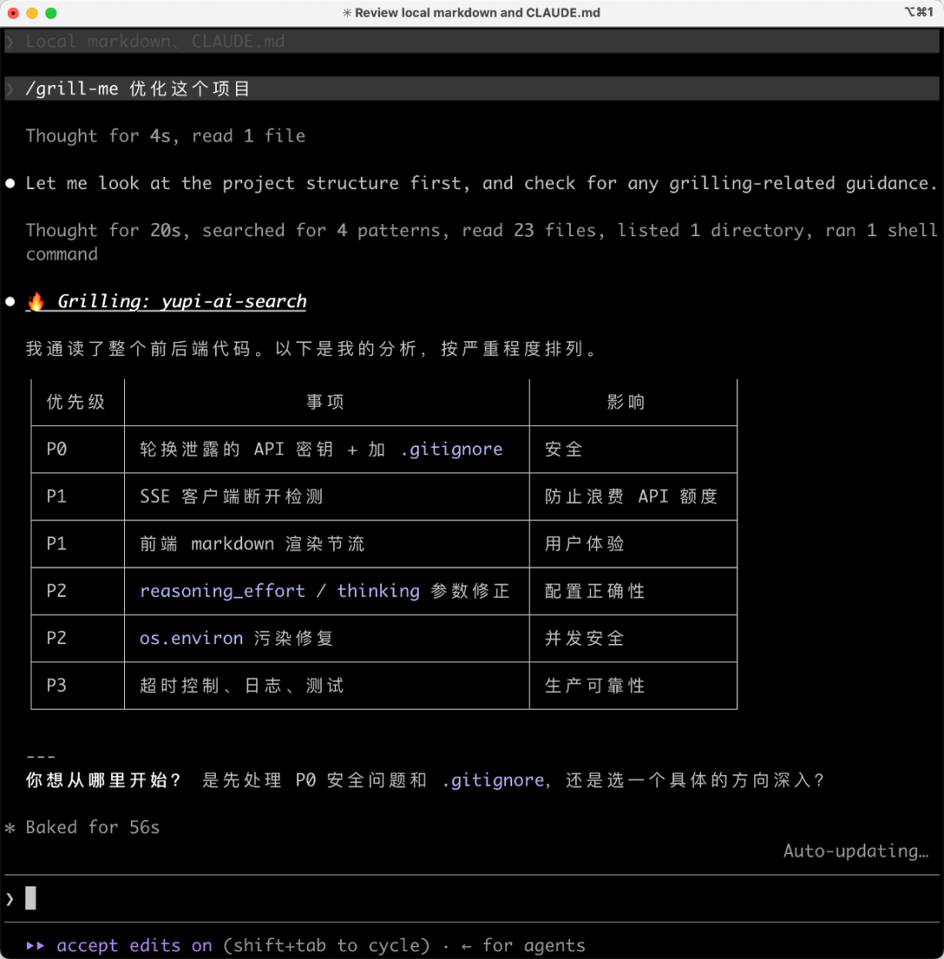
其实对我们程序员来说，这个思路并不新鲜，有点像「小黄鸭调试法」，就是通过把你的想法讲给别人听，来帮助自己发现问题。只不过以前这只鸭子不会说话，现在 AI 这只鸭子能够刁难你了。
而且 /grill-me 的设计有一个很关键的细节，它要求 AI 一次只问一个问题，等你回答了再问下一个。这样可以避免 AI 一下子抛出一堆问题让你不知所措的情况，整个对话体验会更像一场真正的需求评审。
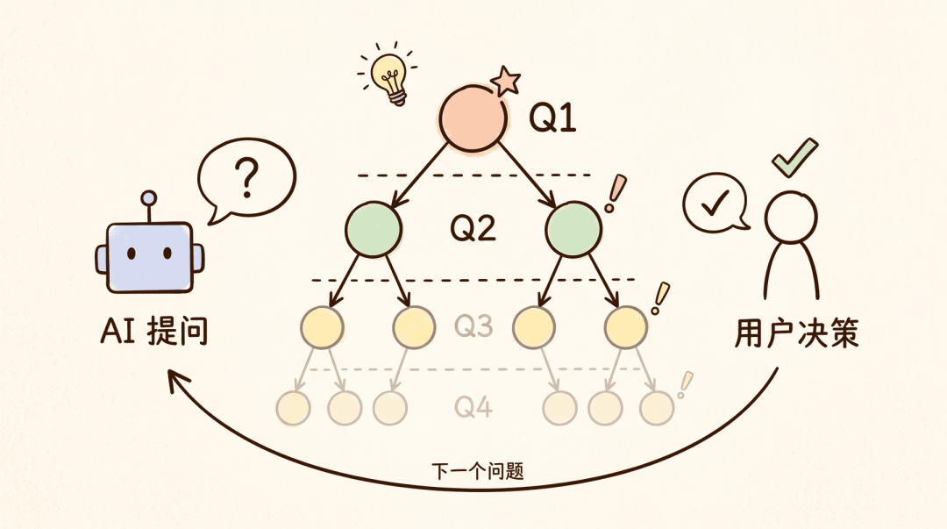
如果你在做的是一个有代码仓库的项目，可以用升级版的 /grill-with-docs 技能。它在拷问你的同时，还会把讨论过程中确定下来的术语和决策记录到 CONTEXT.md 和架构决策记录文件里，给你的项目建一份专属术语表。
这个术语表有什么用呢？
大家应该都有过这种经历，每次跟 AI 描述项目里某个操作的时候，都要写一大段话来解释，因为 AI 并不了解你们项目内部的叫法。
Matt Pocock 的做法是在 CONTEXT.md 里提前定义好这些术语。比如他自己有个课程管理项目，针对「把课程章节中的某节课创建到文件系统」这个操作，他定义了一个术语叫「物化级联」，之后跟 AI 沟通的时候只需要说这个词，AI 就知道他在说什么了。
因为 AI 每次对话都会读 CONTEXT.md，所以这些术语积累得越多，AI 对项目的理解就越精准，沟通也越来越高效。
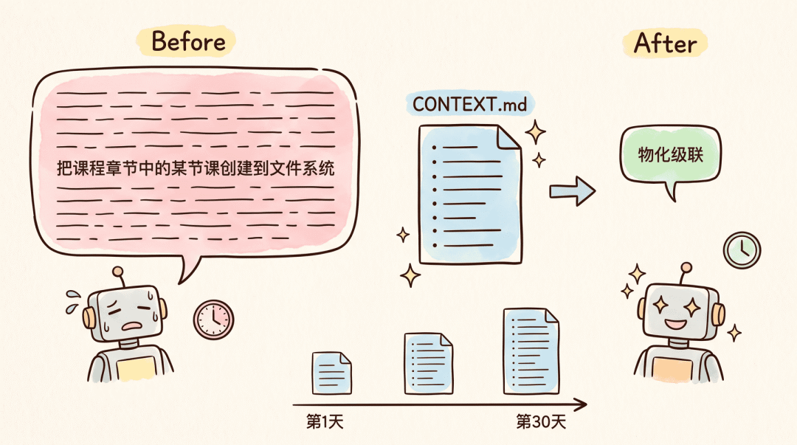CONTEXT.md 共享语言让沟通越来越高效

/tdd 测试驱动开发
大家有没有遇到过这种情况？
当你要求 AI 用测试驱动的方式来开发时，它会一口气先把所有测试写完，然后再写所有代码。
这种方式看起来效率很高，但实际上有个很坑的问题。
AI 在写测试的时候，代码还不存在，所以它只能靠想象来设计测试的结构。等真正开始写代码的时候，实际的 API 可能跟它想象的完全不一样，结果就是一堆测试要推倒重写。
/tdd 这个 Skill 就是来解决这个问题的。它强制 AI 用「垂直切片」的方式来工作，也就是先写一个测试让它失败 ❌，然后只写刚好能让这个测试通过的代码 ✅，通过之后再写下一个测试。这就是经典的 Red-Green-Refactor 循环，一次只走一小步，每一步都是实打实验证过的。
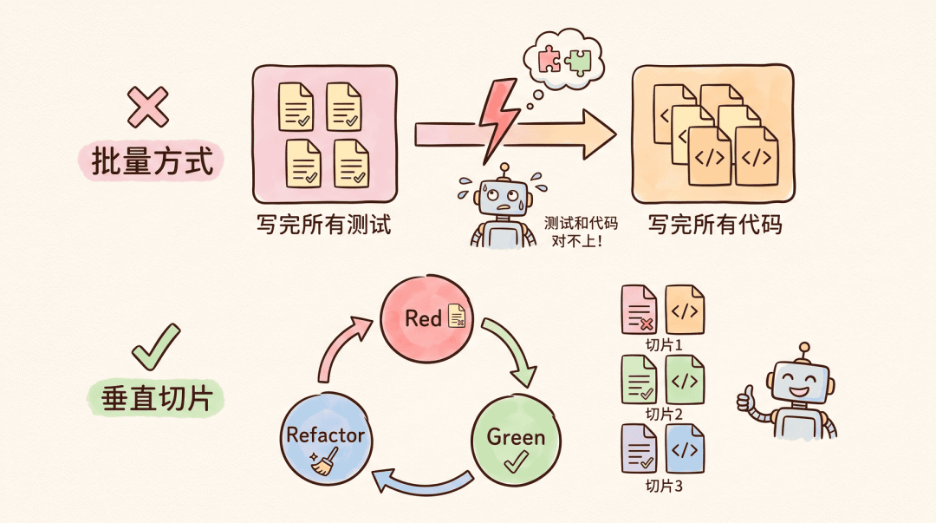TDD 垂直切片和批量方式对比
除了循环本身，这个 Skill 里还有几条值得注意的规则。
比如它要求 只在预先商定的接缝处测试。所谓接缝（Seam）就是代码的公开接口，比如一个函数的入参和返回值。在写任何测试之前，AI 会先跟你确认在哪些接缝处写测试，而不是到处乱写，这样测试的覆盖重点才能落在真正重要的地方。
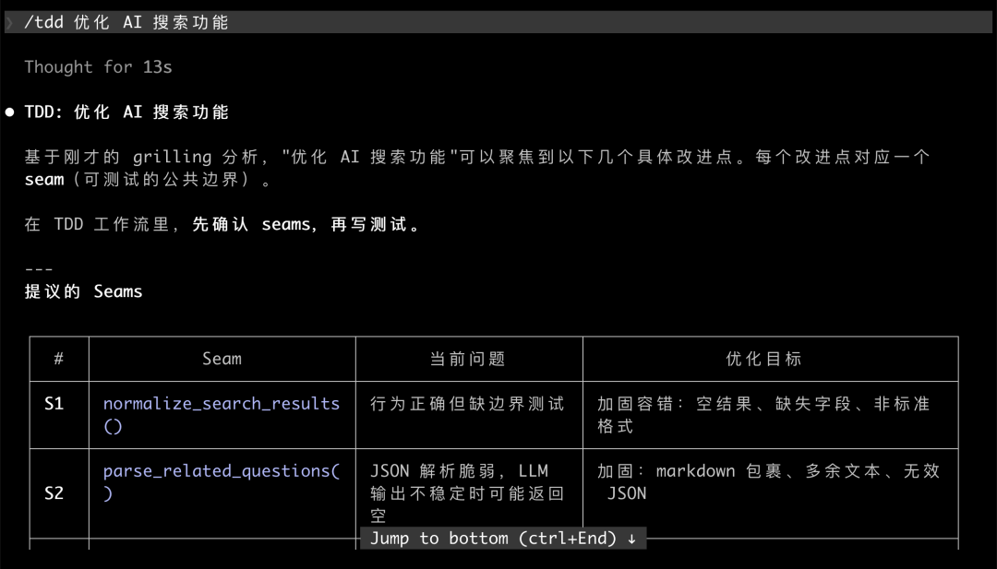
另外这个 Skill 还列出了几种 AI 写测试时容易犯的反模式，相当于给 AI 定了规矩，一旦发现自己写出了这类测试就必须改掉。
最典型的一种叫「同义反复测试」，就是把被测代码的逻辑在测试里重新写一遍，比如 expect(add(a, b)).toBe(a + b)，这样的测试永远都能通过，毫无意义。
正确的做法是用独立的数据源来做期望值，比如一个确定的字面量、一个手工算好的例子。
对于团队项目来说，让 AI 按照 TDD 的方式来写代码，代码质量会有明显的提升。

/diagnosing-bugs Bug 诊断
遇到 Bug 的时候，很多人的第一反应都是先看代码，猜一个可能的原因然后试着改。AI 也是这样的，大家应该有过这种经历，让 AI 修 Bug，结果它改了半天越改越乱。
Matt Pocock 认为问题的根源在于 AI 跳过了最关键的一步，就是先建立一个 能稳定重现 Bug 的反馈循环。
什么叫反馈循环呢？
简单来说就是一条能稳定重现 Bug 的命令。可以是一个会失败的测试用例、一个 curl 请求、甚至一个 Playwright 浏览器自动化脚本，只要能一键运行并且明确告诉你 Bug 到底有没有触发就好。
/diagnosing-bugs 这个 Skill 把 Debug 过程拆成了 6 个阶段，其中「建立反馈循环」是第一步，也是整个流程的核心。
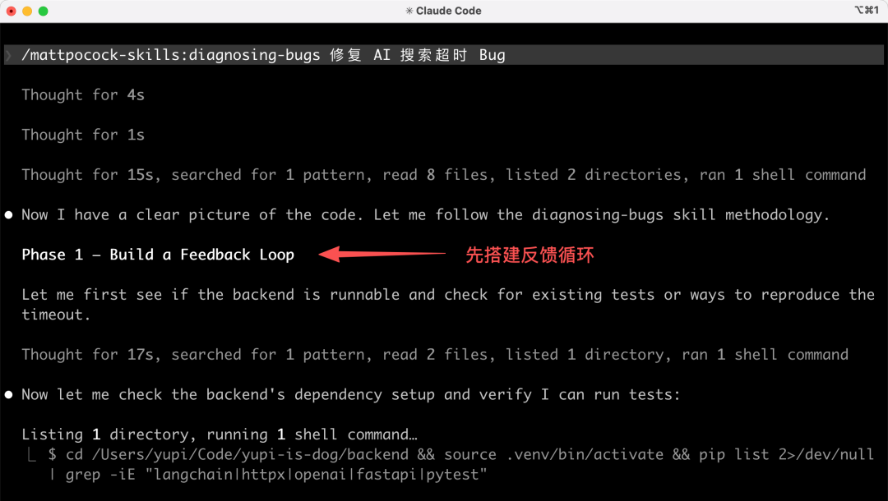
在这步完成之前，AI 不允许跳到「猜原因」的阶段。如果 AI 在还没有一条能重现 Bug 的命令的时候就开始分析代码，Skill 会直接打断它。
等有了一条稳定重现的命令之后，接下来的步骤就比较常规了。最小化重现场景、提出假设并逐一验证、修复并写回归测试。
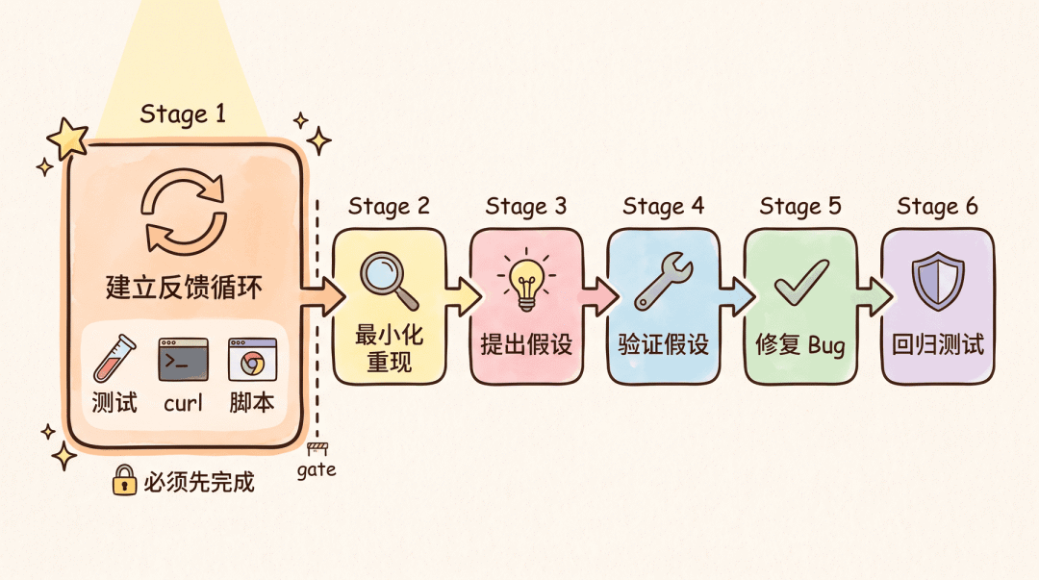Bug 诊断 6 阶段流程图（反馈循环优先）
这个思路跟 Cursor 内置的 Debug 模式有点异曲同工。Cursor 的 Debug 模式也是先通过自动检测和分析错误来定位问题，而不是让 AI 上来就瞎猜和乱改。
不过 /diagnosing-bugs 更偏向于流程规范，它用一套严格的分阶段方法来约束 AI 的调试行为。先让 AI 建一个靠谱的重现方式，后面的修复效率反而会高很多。

/teach AI 辅助学习
前面几个 Skill 都跟写代码有关，但这个仓库里还有一些通用的生产力工具。比如 /teach 技能，作用是让 AI 变成你的私人教师。
按照作者 /grill-me 技能的尿性，我以为这个 Skill 也就几句话，比如我自己经常写的：
用傻子都能懂的语言，帮我学习 XX 知识点，通过联网搜索获取最新信息
但其实，这个技能不只是让 AI 给你讲个知识那么简单，它背后有一套相当完整的教学方法论。
当你运行 /teach 并告诉 AI 你想学什么之后，AI 会先问你为什么想学这个东西？
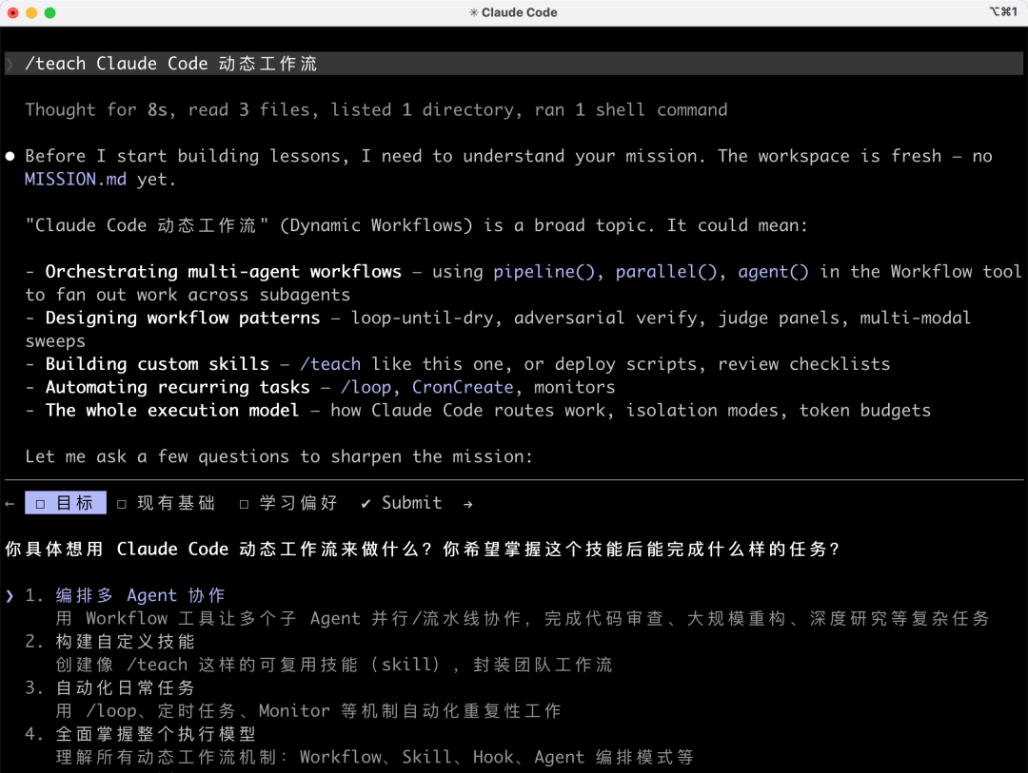
然后 AI 会把你的学习目标记录到一个叫 MISSION.md 的文件里。
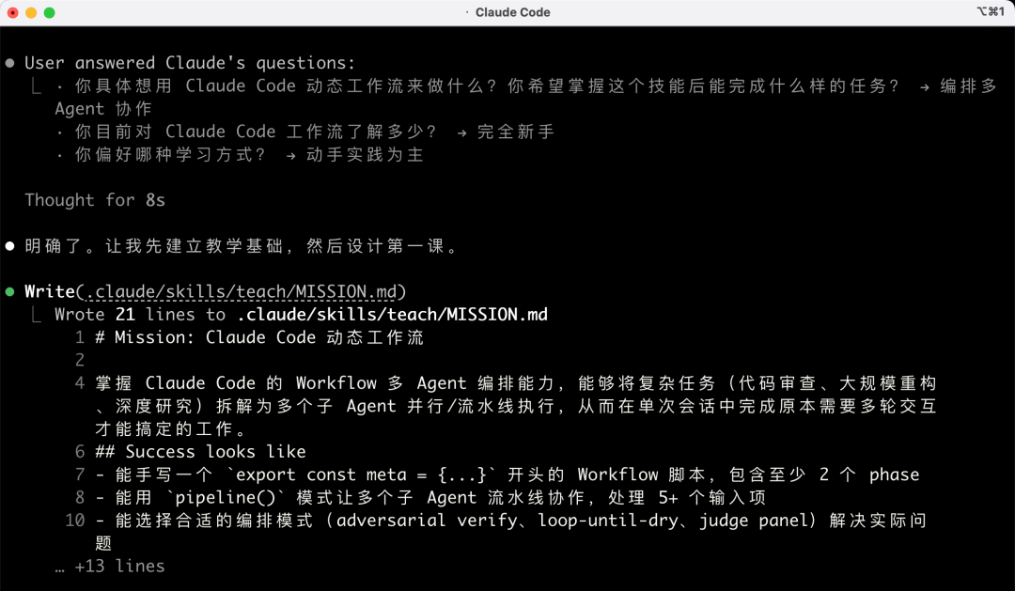
接着它会去搜索高质量的学习资源，整理成 RESOURCES.md 资源文件。
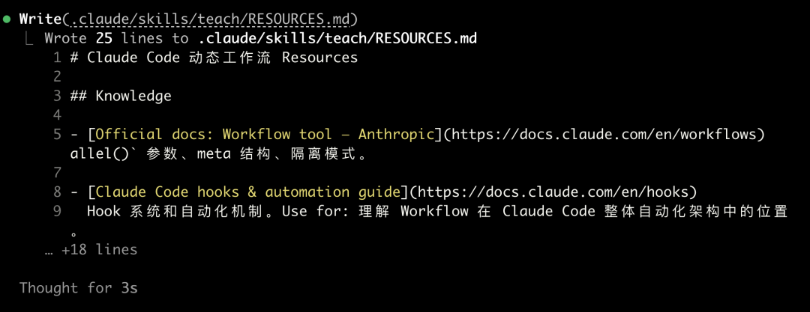
最后基于收集到的资源给你设计课程，每堂课是一个精美的 HTML 文件，保存在 lessons/ 目录下。
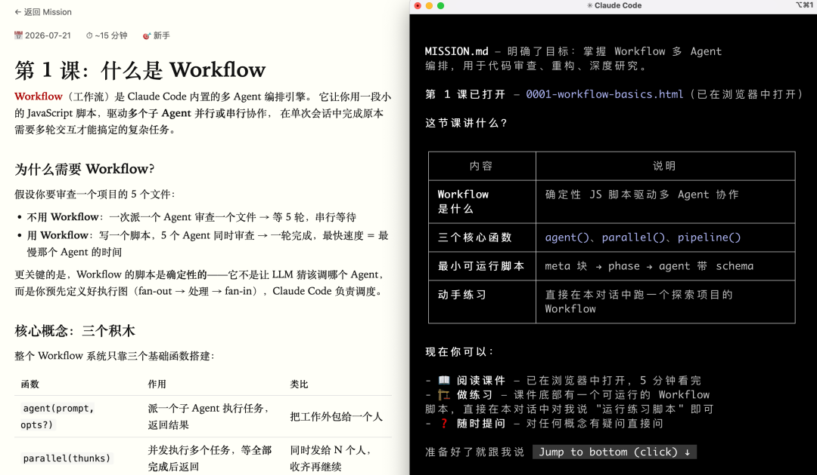
值得一提的是，AI 会区分「流畅度」和「存储强度」这两种学习效果。流畅度就是你当场能回忆起来的感觉，但这不代表你真的记住了。
存储强度才是真正的长期记忆。所以它会刻意设计有一定难度的练习，用间隔重复和交错练习等方法来帮你加深记忆，而不是让你产生「我已经学会了」的错觉。
还有个很妙的设计是「最近发展区」，这是教育学里的经典理论。AI 会根据你之前的学习记录来判断你现在的水平，然后设计刚好超出你能力一点点的课程内容，不会太简单让你感到无聊，也不会太难让你放弃。
而且你的所有学习过程都被保存在当前目录下，下次打开同一个目录继续学的时候，AI 就能接着上次的进度来，有种 AI 时代的个性化教育的感觉。

/wayfinder 大项目规划
这个 Skill 专门解决一个问题：当项目大到一个 AI 对话装不下的时候，该怎么办？
用过 AI 编程的同学应该都有感受，如果你强行在一个很长的对话里完成所有事情，AI 的思考质量会随着上下文变长而明显下降。Matt Pocock 把 AI 表现最好的上下文范围叫做「智能区间」，大概在 120K tokens 以内。
/wayfinder 的做法是把一个大需求拆成一张「决策地图」。当你面对一个大而模糊的需求时，AI 会先跟你一起把最终目标定义清楚，然后在 Issue 管理工具里创建一张地图，上面列出需要做的一系列决策，每个决策是一个独立的 Issue。
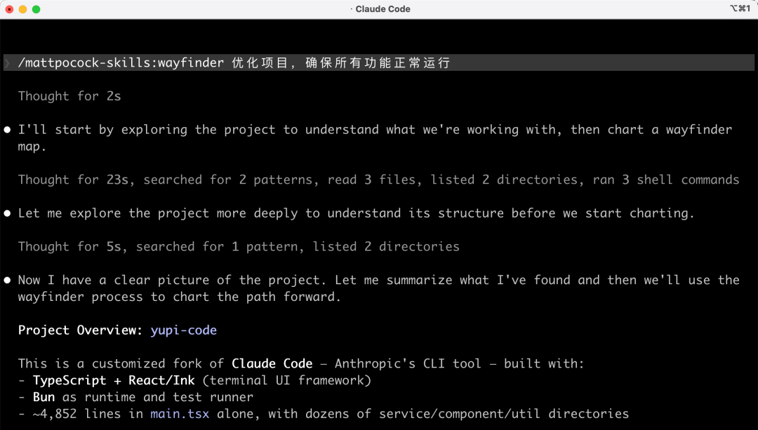
这些决策之间有依赖关系，所以它会自动标注哪些可以先做、哪些要等前置决策完成才能开始。
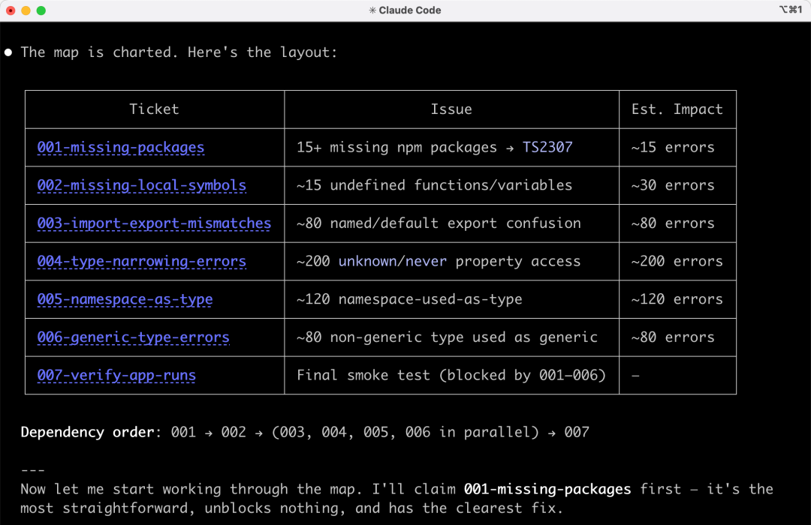
每次你打开一个新的 AI 对话来处理一个决策的时候，上下文都是干净的，不会被之前的内容污染。
这个思路其实跟企业开发中的「模块化」很像，把一个大项目拆成多个模块分给不同的开发者，每个人只需要关注自己负责的部分。
这里面还有一个很有趣的设计叫「战争迷雾」，就像游戏里没探索过的地图区域一样。你现在能看到的决策只是一部分，随着前面的决策逐步完成，后面的决策才会逐渐清晰起来。这样可以避免一开始就过度规划那些还想不清楚的事情。
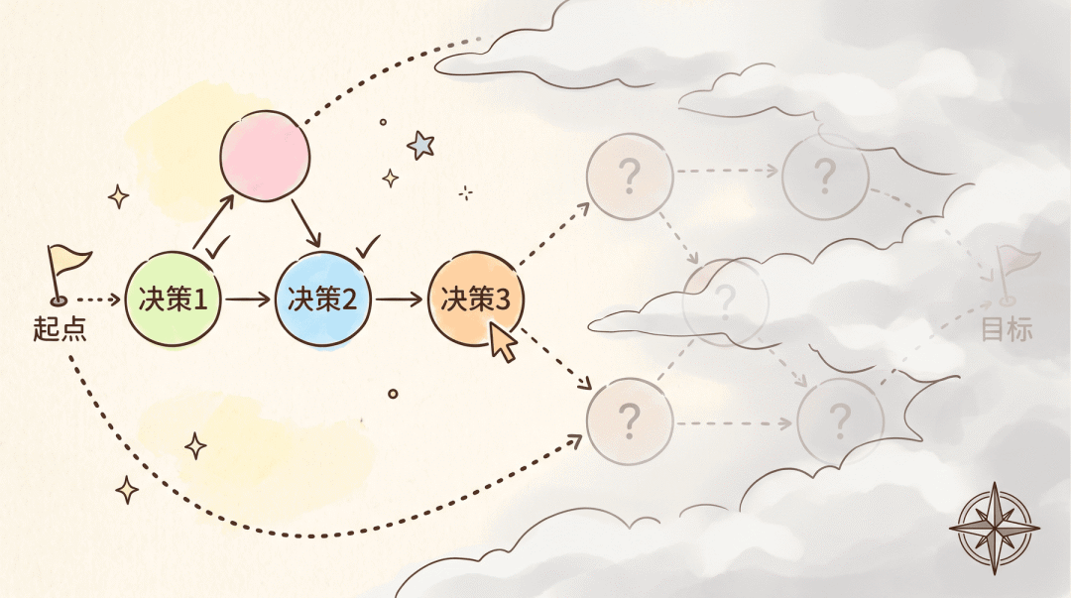Wayfinder 战争迷雾决策地图
不过这个 Skill 的门槛相对比较高，更适合有一定工程经验的开发者来使用。如果你的项目规模不大，前面提到的 /grill-me 就够用了。

/improve-codebase-architecture 代码架构改进
除了日常的开发流程，Matt Pocock 还建议每隔几天就跑一次 /improve-codebase-architecture 技能，相当于定期给代码做一次体检。它会深度扫描你的代码库，找出那些结构上可以优化的地方。
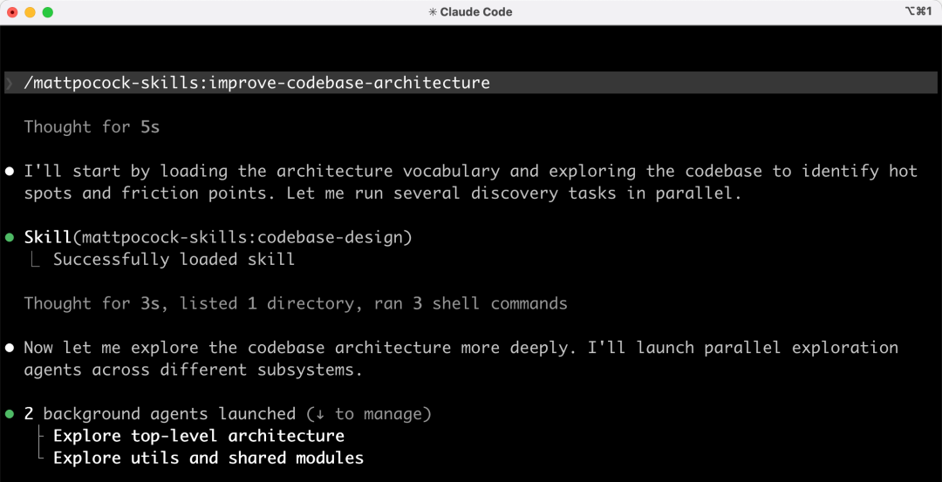
代码扫描完成后，AI 会生成一个可视化的 HTML 报告，而不是枯燥的文字。报告里用 Tailwind 美化样式、用 Mermaid 画架构图，每个优化建议都是一张卡片，上面写着涉及的文件、当前的问题、建议的改进方案，还有改进前后的对比图。
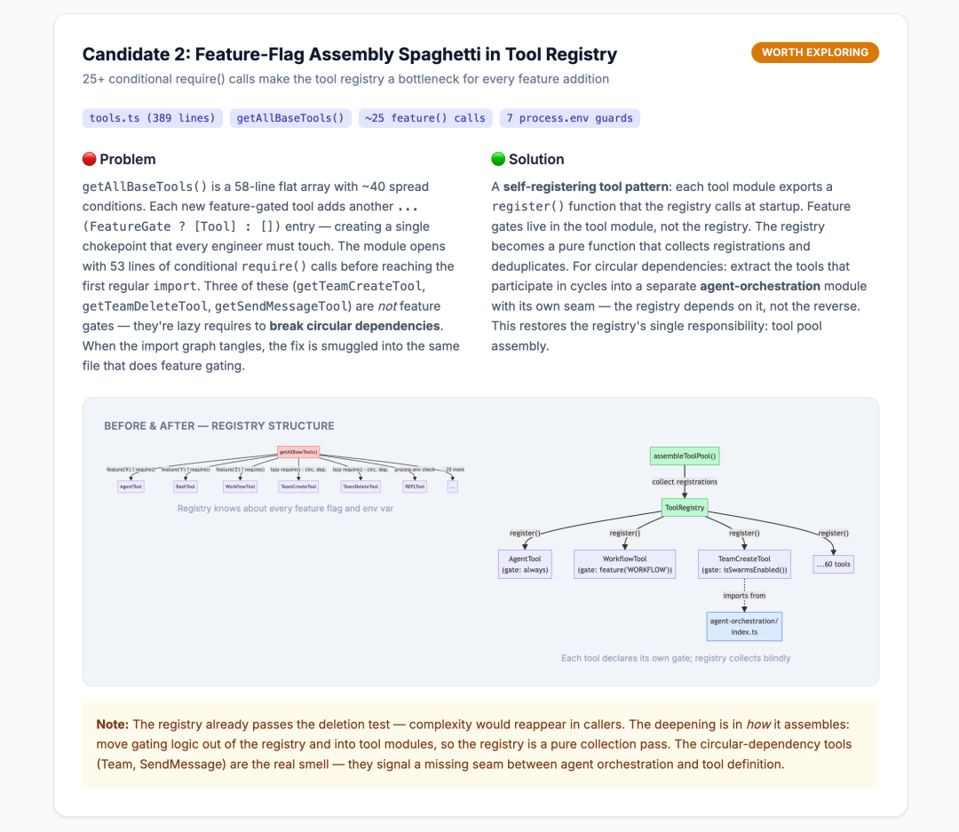
每个建议还会标注推荐程度，有些是强烈推荐的，有些是值得探索的，有些只是试探性的。你选一个感兴趣的之后，它就会启动一轮新的 grilling 对话来跟你讨论具体怎么改。
这个 Skill 背后的核心理念来自《A Philosophy of Software Design》这本书。打个比方，一个好的模块就像微波炉，你只需要按几个按钮就能加热食物，内部的电磁波原理完全不用管。这种叫做「深」模块，接口简单，实现复杂。
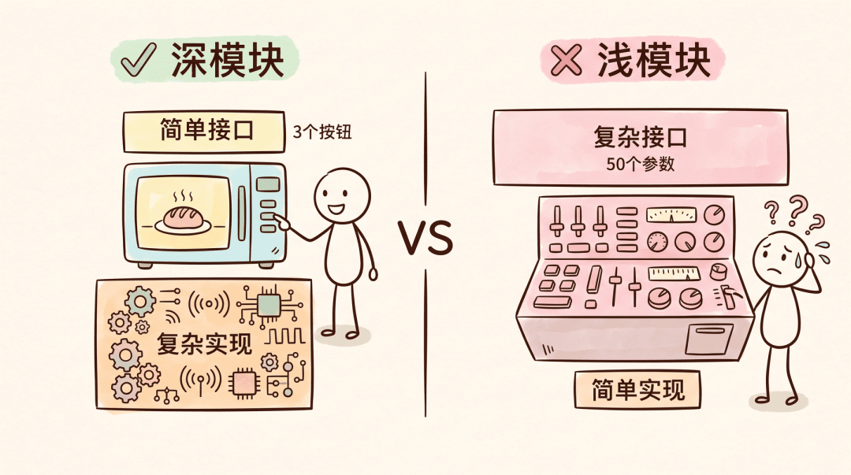深模块和浅模块（微波炉比喻）
但如果一个模块用起来跟自己写一个差不多费劲，那就是「浅」模块了。这个 Skill 要找的就是代码库里那些「浅」模块，帮你把它们变成「深」模块。

/handoff 上下文交接
大家用 AI 编程的时候应该都遇到过这个问题：在一个对话里讨论了很多内容，积累了大量上下文，但是要开一个新对话的时候，之前的所有讨论就全丢了。
虽然可以手动复制粘贴，但是比较麻烦，还容易遗漏关键信息。
/handoff 技能就是来解决这个问题的。在你当前对话结束前，它会让 AI 把整个对话的核心内容压缩成一份交接文档，保存成一个 Markdown 文件。
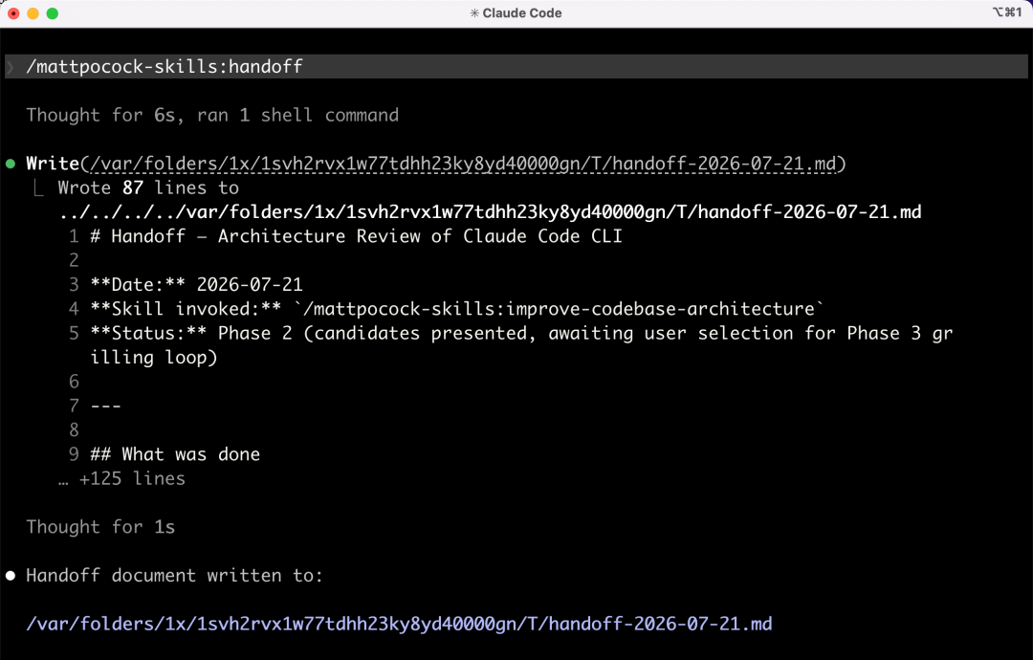
下次开新对话的时候，只要让 AI 读一下这个文件，它就能接着上次的进度继续工作。
这个交接文档还会标注建议在新对话中使用哪些 Skill，并且会自动去除敏感信息，比如 API 密钥之类的。
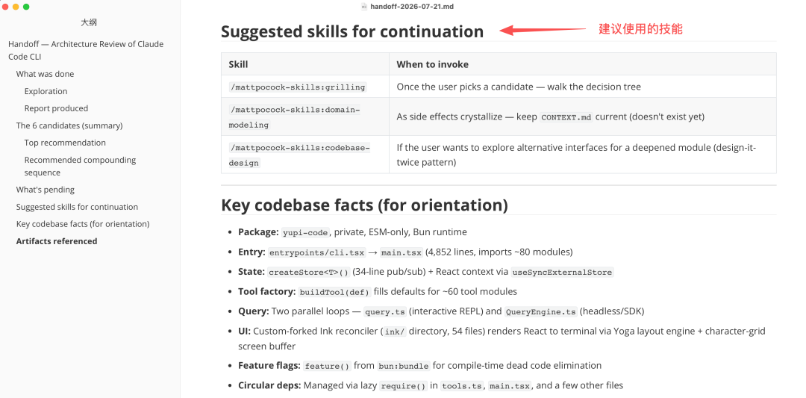
这样一来，多轮对话之间可以无缝协作了。

最后
学习完这个仓库后，我感受最深的一点是，这些 Skill 本质上不是提示词技巧，而是把经典的软件工程方法论封装成了 AI 能执行的格式。
像测试驱动开发、领域建模、架构评审，这些理念在软件工程领域已经存在了二十多年，但以前你得靠团队协作和代码评审来落地，现在通过 Skill 文件就能让 AI 自动按照这些方法来工作。
而且通过这个仓库，你会发现，AI 时代做开源从未如此简单！
Matt Pocock 本质上就是把自己电脑里 .agents 目录下的工作方法分享了出来，然后持续迭代打磨，就成了十几万 Star 的项目。也许你也可以把自己积累的 AI 编程工作流或提示词模板整理一下开源出来，持续优化，说不定也能帮到很多人。
果然，行动才是第一生产力。

